

Universidad de Buenos Aires
Facultad de Ingeniería

75.45 Taller de desarrollo

Carpeta Tecnica

2º Cuatrimestre de 2009

82935 | Arribalzaga, Ignacio

Medidor de humedad y temperatura FMU 4 DATA
sistema de montaje para medición de temperatura y humedad para almacenes
o naves de producción (se pueden controlar hasta 99 puestos de medición)

El sistema de medición consta de un medidor de humedad y temperatura, una unidad de procesa- miento y una conexión al PC. Su uso principal es el de medir y controlar las condiciones climatológicas en almacenes y naves de producción. Los valores de humedad y temperatura facilitados por los sensores del medidor de humedad y temperatura se transmiten continuamente al PC. Se pueden es- tablecer para cada lugar de medición los valores límite y los niveles de alarma (designando el lugar de medición) con el software del envío. Si se supera el valor límite inferior o superior, se activa un nivel de preaviso. Después se visualiza la alarma por medio de una señal parpadeante en la pantalla del PC. Con un relé de distribución adicional se puede controlar una sirena o algo similar.
El medidor de humedad y temperatura FMU 4 DATA posee una función de correo que permite enviar avisos de alarma, por ejemplo a un móvil (p.e. el mensaje siguiente: el medidor de humedad y temperatura 14 del almacén 4 ha activado la alarma). De este modo estará informado fuera del horario de trabajo de posibles perturbaciones en el almacén y podrá tomar las medidas oportunas.
Los avisos de fallo y sus correspondientes valores de medición se almacenan en un logfile y si se desea se pueden guardar como archivo de texto para que sirva de documentación. Los ajustes bási- cos realizados por primera vez en el sistema, como por ejemplo las cuotas de medición y los valores límite para los sensores correspondientes permanecen grabados en el sistema y pueden ser recupe- rados y activados tras reiniciar el ordenador o tras una caída de tensión.
Los sensores pueden ser instalados permanentemente en la sala del almacén correspondiente y ser conectados por medio de un cable con un distribuidor. El distribuidor se acopla a su vez a la esta- ción básica, y la estación al PC con una interfaz RS 232. Las imágenes siguientes muestran una mi- ni red de control de un almacén que se compone de una unidad base y dos sensores (para humedad y temperatura).

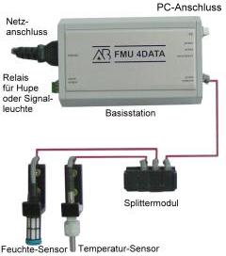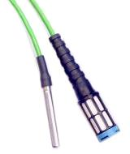

Los sensores poseen una gran estabilidad a largo plazo. Por eso la desviación máxima del sensor del medidor de humedad y temperatura (humedad relativa o humedad de peso equivalente) es de ± 1 % en 5 años. Se pueden conectar al sistema hasta un máximo de 99 aparatos y sensores. La dis- tancia hasta el sensor más lejano puede ser de hasta 120 m. Una distancia de 100 m se considera normal en la disposición estándar de este tipo de sistemas de medición FMU 4 DATA.

Imágenes de la práctica habitual
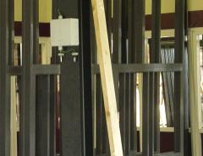 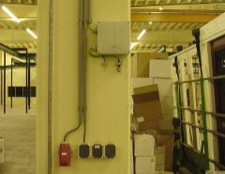
El medidor de humedad y temperatura y el sensor se montan en las columnas.

Especificaciones técnicas
Estación básica
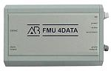 | Entradas para el sensor  Conexión al PC  Relé de distribución  Alimentación  Rango de temperatura  Peso | un máximo de 99  por medio de RS 232  para pitido externo, p.e.  230 VAC  0 ... 40 °C  510 g

Software

El software que se incluye en el envío permite el control visual total de los sensores de temperatura y del medidor de humedad y temperatura según la posición y la descripción. Así podrá controlar las condiciones climatológicas de cada sala del almacén de manera continua. Podrá dar nombres des- criptivos y poner valores límites para la alarma. La alarma se puede incorporar por una salida de relé que se encuentra en la carcasa del FMU 4 DATA, por ejemplo un pitido o una luz. Si pone en uso un PC con conexión telefónica, el software puede enviarle un SMS a su móvil. De todas maneras, ade- más de este aviso remoto, existe una alarma visual con una señal roja intermitente en la pantalla del PC que indica que existe algún tipo de error. Los indicadores de fallo y sus correspondientes valores de medición se almacenan en un logfile y si se desea se pueden guardar como archivo de texto para que sirva de documentación. El software guarda los ajustes que usted haya seleccionado, de mane- ra que al volver a iniciar el aparato se puedan volver a activar. El software funciona con versiones de Windows a partir de Win 98.
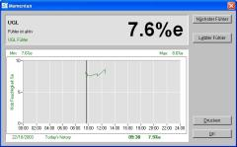 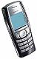 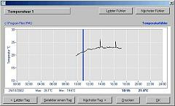
Requisitos del sistema: para usar simplemente el medidor de humedad y temperatura, necesitará un PC con equipamiento básico, incluso puede utilizar un PC antiguo para ahorrar gastos, si lo desea. El sistema de medición necesita un disco duro de un mínimo de 4 GB para escribir los logfiles. Si desea emplear la alarma remota de aviso al móvil por medio de un mensaje corto, necesitará un PC más moderno con módem u otras posibilidades de selección.

Contenido del envío
1 estación básica para el medidor de humedad y temperatura FMU 4 DATA, 1 módulo distribuidor, cable de alimentación (2 m / 230 V), cable de conexión (10 m / de la estación al módulo), software, cable de conexión al PC (2 m / RS 232), instrucciones de uso

Luxómetro PCE-170 con sensor integrado (LUZ)
luxometro para una medición rápida y precisa de luz / rango de medición de 0,00 a 40.000 lux / el sensor es un fotodiodo de silicio / gran pantalla LCD de 5 dígitos / respuesta inmediata y precisa / selección de rango manual o automática

El PCE-170 es un luxómetro que destaca por su alta durabilidad y por su excelente relación calidad/precio en este sector de instrumentos. El luxometro dispone de amplio rango de medición. El rápido tiempo de respuesta y la carcasa compacta permiten usar de forma cómoda este equipo con una sola mano. Ha sido diseñado de forma sencilla e intuitiva, lo que permite que personal no instruido aprenda a manejarlo de forma rápida. Con el luxómetro podrá hacer una valoración profesional rápida sobre las condiciones luminosas. El luxometro tiene un amplio campo de aplicación en el sector industria. Por ejemplo, optimizar las condiciones de luz en puestos de trabajo individuales, en oficinas colectivas, en almacenes, en edificios industriales y apartamentos. Además, puede comprobar si la iluminación de las salidas de emergencia es correcta. Así pues, estos equipos son indispensables para el uso en prevención de riesgos laborales, y para estar en conformidad con las cooperativas laborales. Los puestos de trabajo son más seguros lo que produce un ahorro de gastos. Investigaciones han demostrado que no solamente poca luz, sino también demasiada luz puede ser perjudicial. En el ámbito privado las condiciones de luminosidad se pueden controlar por ejemplo en el salón de casa, o cualquier otro lugar. El PCE-170 es un luxómetro digital que mide en la unidad Lux (lumen/m² o lumen/pie²). El luxometro robusto y portátil suministra resultados muy precisos y dispone de una puesta a cero cuando se enciende, y un sensor con una curva de respuesta que abarca todo el espectro visible. Se mide, a través de un fotodiodo de silicio, la luminosidad en un punto, independientemente de la extensión y la dirección de la fuente luminosa. El manejo sencillo y un método de medición rápido convierten este luxómetro en un instrumento indispensable.

- Gran pantalla LCD de 5 dígitos  - Rango de medición de 0,00 a 40.000 lux  - Resolución de 0,01 lux en un rango hasta 39,99  - Sensor: Fotodiodo de silicio  - Ángulo coseno corregido  - Función HOLD  - Respuesta rápida y precisa  - Desconexión automática tras 30 min.  - Incluye 1 x batería de 9 V y maletín de  transporte  - Selección entre las unidades lx y fc (fc = foot  candelas; 1 fc = 10,764 lx)  - Selección de rango automática o manual  - Puesta a cero automática | 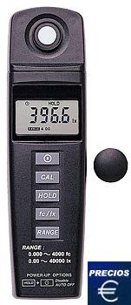  Luxómetro PCE-170

Especificaciones técnicas
Rango | 0,00 ... 40.000 lux  0,000 ... 4000 fc
Resolución | 0,01 lux / 0,001 fc
Precisión | ±3 % del valor de medición + 5 dígitos
Indicación de sobrerango | OL = Overload
Secuencia de medición | cada 2 segundos
Condiciones ambientales de uso | 0 ... 40 ºC
Pantalla | 5 - Pantalla LCD de 5 dígitos
Alimentación | batería de 9 V
Dimensiones | 33 x 54 x 196 mm
Peso | 180 g
Contenido del envío
1 luxómetro PCE-170, 1 x sensor de lux, 1 x batería de 9 V, 1 maletín e instrucciones de uso

Balanza compacta de la serie PCE-BS

balanza compacta calibrable de bajo precio con diferentes rangos de pesado
(300 g, 3000 g, 6000 g / según el modelo), con selección de unidades de pesado
(g, kg, oz, lb, ozt, ct, gn) y función de cómputo de piezas

La balanza compacta de la serie PCE-BS es una balanza con una buena calidad y económica. Esta balanza compacta cuenta con un plato de pesado extraíble que resulta muy útil para realizar la limpieza de la misma. Su gran precisión de medición de 0,01 g (para el modelo PCE-BS 300) hace de esta balanza un elemento único dentro de su margen de precio. El equipamiento estándar cuenta con la función de cómputo de piezas (modelos PCE-BS 300 / 3000). La balanza compacta recibe el su- ministro energético a 230 V, por lo que no es necesario utilizarla en un enclave fijo. Todas las balanzas de esta serie cuentan con unos pies de ajuste y de fijación para realizar la nivelación y una balanza para agua integrada en la carcasa. En el envío del modelo PCE-BS 300 se incluye también una carcasa de plástico para ser usada como protección contra el viento. Con los pesos que podrá adquirir de manera opcional podrá ajustar y controlar la balanza compacta de una manera rápida. Puede enviarnos la balanza para que realicemos una calibración de laboratorio ISO o una recalibración regular. También puede hacerlo en un laboratorio acreditado. La balanza compacta es el instrumento ideal para el sector de la producción, el laboratorio, el control de entrada y de salida, así como para el uso móvil (por ejemplo para trabajadores de servicio técnico externo).

Especificaciones técnicas
Modelo de  balanza compacta | Rango de  pesado  [g] | Capac.  lectura  [g] | Reprodu-  cibilidad  [g] | Linea-  lidad  [g] | Peso y nº  de piezas  mínimos  [g] | Plato de  pesado  [mm]
PCE-BS 300 | 300 | 0,01 | 0,01 | ± 0,03 | 0,02 | Ø 95
PCE-BS 3000 | 3000 | 0,1 | 0,1 | ± 0,2 | 0,2 | 160 x 135
PCE-BS 6000 | 6000 | 1 | 1 | ± 2 | ----- | 160 x 135
Peso mínimo por  pieza para cómputo | el peso mínimo por elemento en el cómputo de piezas es de:  modelo PCE-BS-300 = 0,02 g / pieza y para el PCE-BS-3000 = 0,2 g / pieza
Cómputo de piezas | con número de piezas con referencias de 10, 20, 50 o 100 piezas
Indicador | pantalla LCD de 15 mm
Adaptador de red | 230 V / 50 Hz, posibilidad de funcionamiento con batería de 1,5 V
Protección | IP 54
Dimensiones | en total: 165 x 230 x 80 mm
Peso | aprox. 1 kg

Imágenes
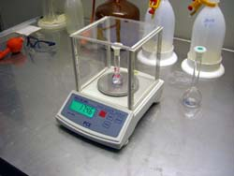

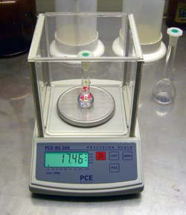

pH-metro PCE-PH 22

Medidor para la medición simultánea del valor pH y temperatura

El pH-metro resistente al agua detecta de forma rápida y precisa el valor pH y la temperatura. Gracias a la indicación doble, ambos valores se muestran simultáneamente. Gracias a la carcasa robusta y resistente al agua (IP 67), el medidor pH puede ser usado bajo circunstancias adversas. Una recalibración siempre garantiza una precisión óptima y es muy sencilla de efectuar cuando se usa los sets de calibración opcionales (función de calibración automática sin tornillos de calibración - se efectúa solo a través del teclado). En este pH-metro el electrodo está integrado en la carcasa y los valores de medición se ajustan gracias a la compensación de temperatura automática.

- indicación simultánea del valor pH y la temperatura: no es necesario disponer de un termómetro por separado  - compensación de temperatura automática  - (ATC) en el rango de 0 ... +80 °C  - indicación de temperatura (°C, °F)  - función mín, máx, y retención de datos (Data-Hold)  - registrador de datos de 100 valores (recuperables en pantalla)  - resistente al agua según IP 67  - calibración automática: le ahorra tiempo y le suministra una alta precisión  - desconexión automática  - incluido con baterías e instrucciones de uso  - obtener las soluciones de calibración opcionales | 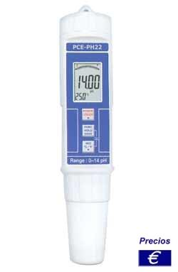

Especificaciones técnicas
Rangos de medición | 0,0 ... 14,0 pH  -5 ... +80,0 °C
Resolución | 0,01 pH  0,1 °C
Precisión | ± 0,02 pH  ± 0,8 °C
Calibración | automática en pH 4,7 o 10
Compensación de temperatura | -5 ... +80 ºC
Pantalla | pantalla LCD de 4 dígitos
Condiciones ambientales | 0 ... + 60 °C / <80 % H.r.
Dimensiones | 186 x 40 mm
Alimentación | 4 baterías de 1,5 V AAA (incluidas)
Peso | 130 g

